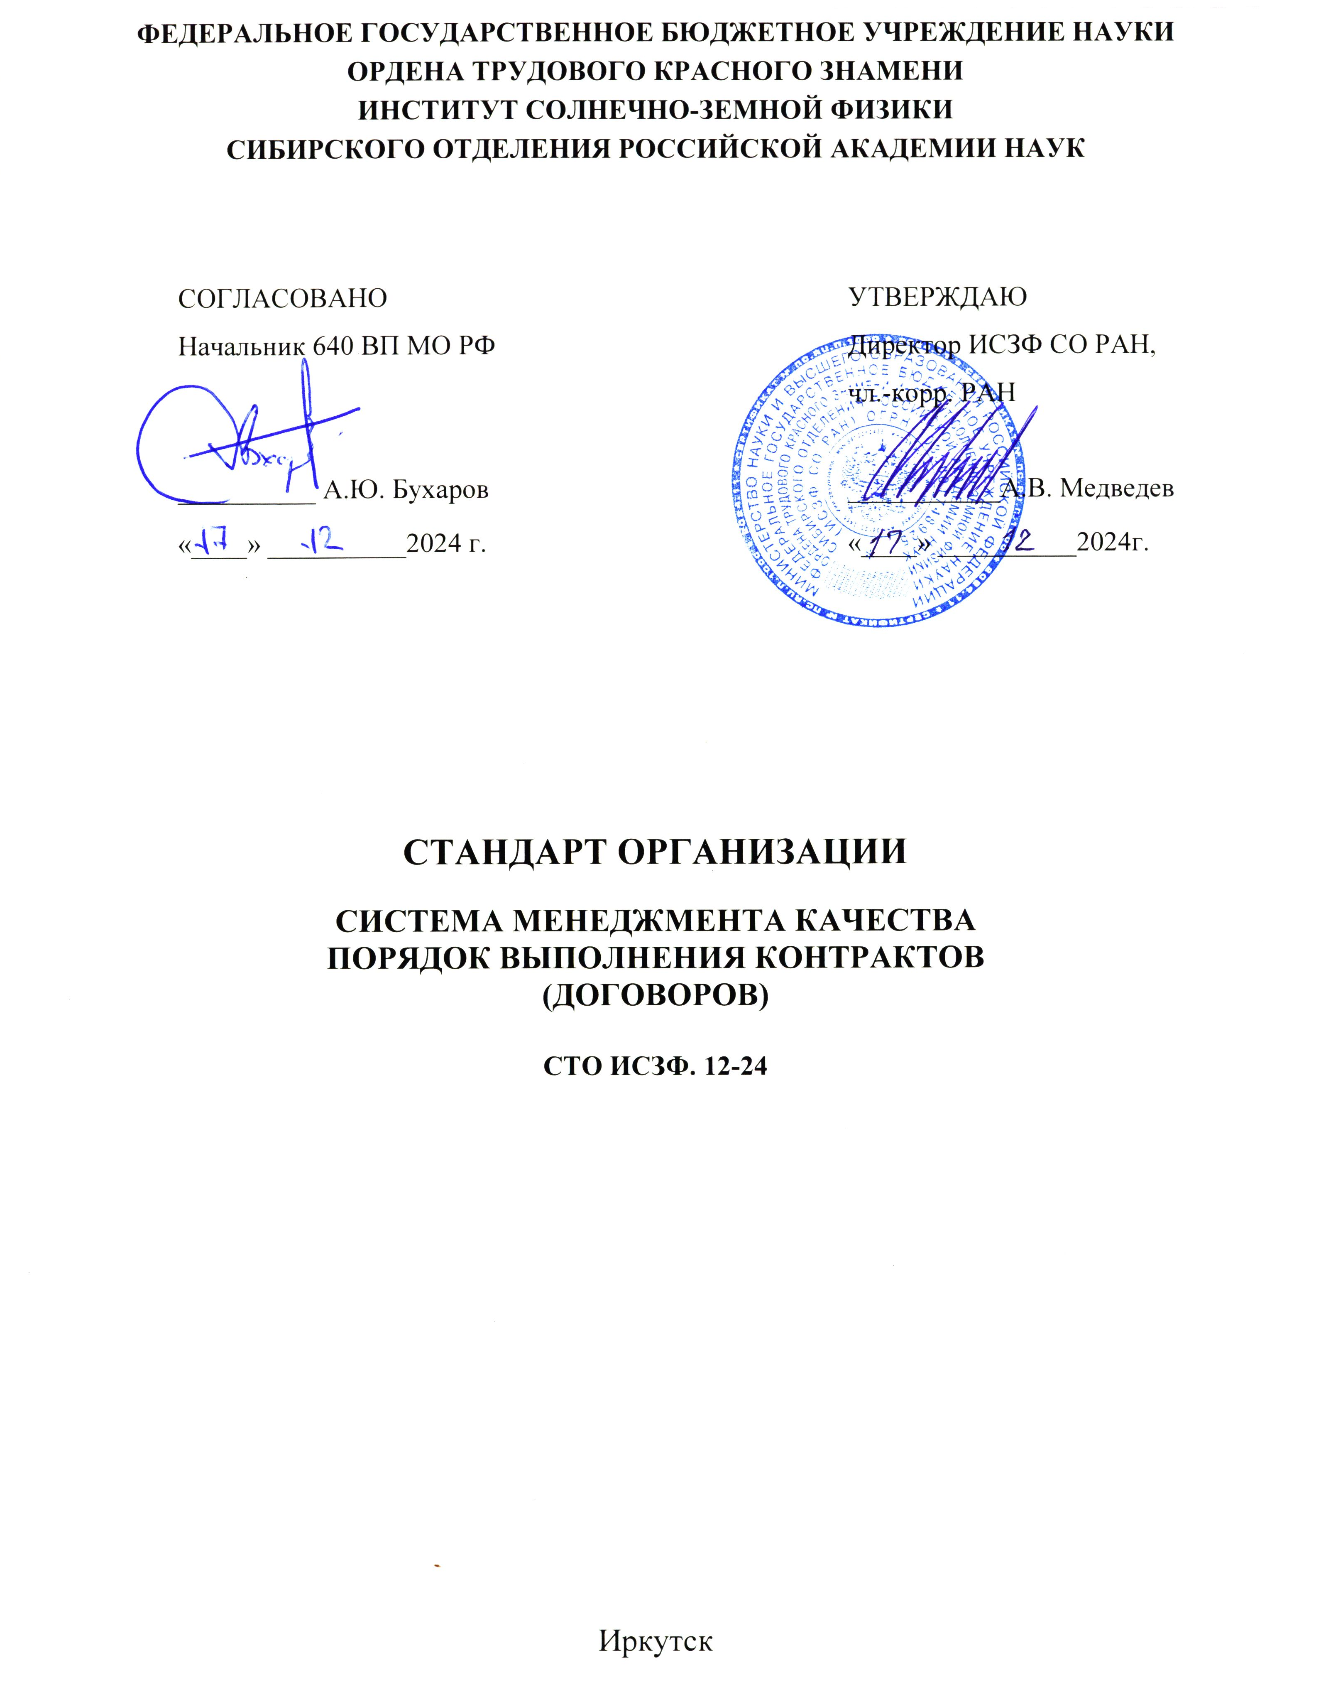

СОДЕРЖАНИЕ

1 | Область применения……………………………………………………………………. | 3
2 | Нормативные ссылки…………………………………………………………………... | 3
3 | Термины, определения и сокращения………………………………………………… | 4
4 | Общие положения………………………………………………………………………. | 5
5 | Определение требований по заключению контракта (договора)……………………. | 6
6 | Контроль выполнения контракта (договора)…………………………………………. | 10
7 | Требования к информации о ходе процесса………………………………………...... | 11
 | Лист согласования……………………………………………………………………… | 12
Приложение А (обязательное). Форма листа согласования к проекту контракта (договора)…………………………………………………………………... |  | 13
Приложение Б (обязательное) Форма плана выполнения контракта (договора)……….. |  | 14
Приложение В (обязательное). Форма акта о выполнении контракта (договора) на оказание услуг……………………………………………………………... |  | 15
Приложение Г (обязательное) Форма акта приемки научно-исследовательской работы (этапа НИР) ...................................................................................... |  | 16
Приложение Д (обязательное). Форма акта приемки опытно-конструкторской работы (этапа ОКР) …………………………………………...…………………… |  | 18
Лист регистрации изменений………………………………………………………………. |  | 20
Лист ознакомления………………………………………………………………………….. |  | 21
Лист рассылки………………………………………………………………………………. |  | 22

СТАНДАРТ ОРГАНИЗАЦИИ

СИСТЕМА МЕНЕДЖМЕНТА КАЧЕСТВА
ПОРЯДОК ВЫПОЛНЕНИЯ КОНТРАКТОВ (ДОГОВОРОВ)

Утвержден и введен в действие приказом директора
№ 222 от 17. 12 . 2024 г.
Взамен СТО ИСЗФ.12-22
Дата введения 17.12. 2024 г.

1 ОБЛАСТЬ ПРИМЕНЕНИЯ

1.1 Настоящий стандарт организации устанавливает требования к организации и контролю выполнения договорных работ (контрактов), в том числе подготовки, заключения, регистрации и хранения контрактов (договоров) производственно-хозяйственной деятельности Федерального государственного бюджетного учреждения науки Ордена Трудового Красного Знамени Института солнечно-земной физики Сибирского отделения Российской академии наук (ИСЗФ СО РАН, в дальнейшем — Институт).
1.2 Стандарт предназначен для применения персоналом Института и распространяется на все структурные подразделения.
1.3 Стандарт разработан в соответствии с требованиями ГОСТ Р ИСО 9001, ГОСТ РВ 0015- 002.

2 НОРМАТИВНЫЕ ССЫЛКИ

В настоящем документе использованы ссылки на следующие нормативные документы:
- ГОСТ РВ 0015-002-2020. Система разработки и постановки продукции на производство военной техники. Системы менеджмента качества. Требования.
- ГОСТ РВ 15.105-2001. Система разработки и постановки продукции на производство. Военная техника. Порядок выполнения НИР и их составных частей. Основные положения
- ГОСТ РВ 15.203-2001 Система разработки и постановки продукции на производство. Военная техника. Порядок выполнения ОКР по созданию изделий и их составных частей. Основные положения.
- ГОСТ Р ИСО 9000-2015. Системы менеджмента качества. Основные положения и словарь.
- ГОСТ Р ИСО 9001-2015. Системы менеджмента качества. Требования.
- СТО ИСЗФ. 01-24. Система менеджмента качества. Управление документами.
- СТО ИСЗФ. 02-24. Система менеджмента качества. Управление записями.
- СТО ИСЗФ. 04-24 Система менеджмента качества. Процедура корректирующих действий.
- СТО ИСЗФ. 06-24 Система менеджмента качества. Управление несоответствующей продукцией.
- СТО ИСЗФ. 07-24. Система менеджмента качества. Анализ системы менеджмента качества со стороны руководства.
- СТО ИСЗФ. 09-24. Система менеджмента качества. Планирование и порядок выполнения научно- исследовательских и опытно-конструкторских работ.
- Устав ИСЗФ СО РАН, утвержденный приказом Федерального агентства научных организаций от 17.11.2014 г. № 1028.

П р и м е ч а н и е - При пользовании настоящим стандартом целесообразно проверить действие ссылочных стандартов в информационной системе общего пользования — на официальном сайте национального органа Российской Федерации по стандартизации в сети Интернет или по ежегодно издаваемому информационному указателю «Национальные стандарты», который опубликован по состоянию на 1 января текущего года, и по соответствующим ежемесячно издаваемым информационным указателям, опубликованным в текущем году. Если ссылочный документ заменен (изменен), то при пользовании настоящим стандартом следует руководствоваться замененным (измененным) документом. Если ссылочный документ отменен без замены, положение, в котором дана ссылка на него, применяется в части, не затрагивающей эту ссылку.

3 ТЕРМИНЫ, ОПРЕДЕЛЕНИЯ И СОКРАЩЕНИЯ

В настоящем документе использованы термины и определения, приведенные в ГОСТ Р ИСО 9000:
Продукция – выход организации, который может быть произведен без какого-либо взаимодействия между организацией и потребителем.

П р и м е ч а н и е - Существует четыре общие категории продукции – услуги, программные средства, технические средства, перерабатываемые материалы.

Научная продукция - научный и (или) научно-технический результат, в том числе результат интеллектуальной деятельности, предназначенный для реализации.
Потребитель — лицо или организация, которые могут получать или получают продукцию или услугу, предназначенные или требуемые этим лицом или организацией.
Пример – Клиент, заказчик, конечный пользователь, розничный продавец, получатель продукции или услуг как результатов внутреннего процесса, бенефициар и покупатель.

П р и м е ч а н и е - Потребитель может быть внутренним или внешним по отношению к организации.

Требование потребителя (к продукции, к системе качества) — потребность или ожидание, которое установлено, обычно предполагается или является обязательным;
Качество — степень соответствия совокупности присущих характеристик объекта требованиям;
Несоответствие — невыполнение требования;
Удовлетворенность потребителя — восприятие потребителем степени выполнения его ожиданий;
Возможности — способность организации, системы или процесса производить продукцию, которая будет отвечать требованиям к этой продукции.
В настоящем стандарте приняты следующие сокращения:
СМК — система менеджмента качества;
СТО — стандарт организации;
НИР — научно-исследовательская работа;
ОКР — опытно-конструкторская работа;
ПЭО — планово-экономический отдел
КД — корректирующие действия;
ГОЗ — государственный оборонный заказ;
ВП — военное представительство МО РФ.

4 ОБЩИЕ ПОЛОЖЕНИЯ

4.1 Для понимания и удовлетворения потребностей и ожиданий потребителей научной продукции (заказчиков) необходимо
- установить их потребности и ожидания;
- перевести определенные потребности и ожидания в технические требования;
- установить основные характеристики научной продукции, предназначенные для потребителей и конечных пользователей;
- определить и оценить конкурентную обстановку на рынке научной продукции;
- определить возможности рынка, слабые стороны и будущие преимущества в конкурентной борьбе; сконцентрировать усилия на улучшение процессов выполнения НИР (ОКР).
4.2 Маркетинговые исследования, направленные на установление требований потребителей к научной продукции, и анализ рыночной ситуации проводятся научным персоналом структурных подразделений.
4.3 Связи с потребителями научной продукции при контрактных (договорных) условиях рассматриваются по трем уровням, отражающим разные этапы контракта (договора) с потребителями:
- до заключения контракта (договора),
- в процессе реализации контракта (договора)
- и после его реализации.
4.4 Договорная работа осуществляется на основании:
- протоколов и соглашений о намерениях между Институтом и предполагаемым контрагентом по контракту (договору), подписанных уполномоченными лицами;
- программ и планов, утвержденных директором Института;
- результатов закупочных процедур, осуществленных способами, предусмотренными Федеральным законом от 05.04.2013 N 44-ФЗ "О контрактной системе в сфере закупок товаров, работ, услуг для обеспечения государственных и муниципальных нужд" и Положением о закупке товаров, работ, услуг Федерального государственного бюджетного учреждения науки Институт солнечно-земной физики Сибирского отделения Российской академии наук, утвержденным в соответствии с Федеральным законом от 18.07.2011 №223-ФЗ «О закупках товаров, работ, услуг отдельными видами юридических лиц»
- распоряжений и поручений директора Института;
- в иных случаях, когда заключение контракта (договора) является необходимым для Института.
4.5 Организация договорной работы должна обеспечивать:
- своевременное и качественное заключение контрактов (договоров);
- юридическую, экономическую и информационную безопасность хозяйственной деятельности Института;
- надлежащий контроль исполнения обязательств по контрактам (договорам);
- управление несоответствующей продукцией;
- эффективное использование корректирующих и предупреждающих действий в случаях нарушений условий контракта (договора).
4.6 Договорная работа осуществляется в соответствии с законодательством Российской Федерации, уставом Института, приказами и распоряжениями директора Института, настоящим стандартом организации и другими документами СМК.
4.7 Договорная деятельность в отношении контрактов (договоров), содержащих сведения, составляющие государственную тайну, осуществляется в соответствии с настоящим стандартом организации с учетом требований закона Российской Федерации «О государственной тайне» и другими нормативными документами.
4.8 Порядок организации работы с контрактами (договорами), содержащими информацию, составляющую служебную и коммерческую тайну, осуществляется с соблюдением требований Федерального закона от 29 июля 2004 № 98-ФЗ «О коммерческой тайне».
4.9 Структурными подразделениями, ответственными за ведение договорной деятельности в Институте, являются Контрактная служба и ПЭО, действующие на основании Положений о соответствующих структурных подразделениях, совместно с потенциальным руководителем работы по договору (контракту).

5 Определение требований по заключению контраКТА (договора)

5.1 Анализ контракта (договора)
5.1.1 Под контрактом (договором) понимаются согласованные требования между Исполнителем и Заказчиком, оформленные в виде контракта (договора).
5.1.2 Контракты (договоры) заключаются в соответствии с указаниями ЦБ РФ от 07.10.2013 г. №3073-У, а также требованиями действующей редакции федерального закона от 05.04.2013 г. №44-ФЗ «О контрактной системе в сфере закупок товаров, работ, услуг для обеспечения государственных и муниципальных нужд» и действующего в Институте Положения о закупке товаров, работ, услуг Федерального государственного бюджетного учреждения науки Института солнечно-земной физики Сибирского отделения Российской академии наук, утвержденного в соответствии с Федеральным законом от 18.07.2011 г. №223-ФЗ «О закупках товаров, работ, услуг отдельными видами юридических лиц».
Проект контракта (договора) должен содержать следующую информацию:
  - наименование контракта (договора), место и предполагаемую дату заключения;
  - полное наименование сторон, участвующих в контракте (договоре); фамилии, имена, отчества и занимаемые должности лиц, имеющих право на подписание контракта (договора) с указанием оснований для их полномочий;
- предмет контракта (договора);
- объем прав и обязанностей сторон контракта (договора) и содержание поставляемых товаров, выполняемых работ, оказываемых услуг;
- требования, предъявляемые к качеству поставляемой продукции, оказываемых услуг, выполняемых работ;
- цена контракта (договора) или порядок ее определения;
- порядок расчетов по контракту (договору);
- общий срок действия контракта (договора), сроки исполнения сторонами обязательств, в том числе сроки по каждому этапу, если контракт (договор) предусматривает выполнение обязательств в несколько этапов;
  - ответственность сторон по контракту (договору);
  - основания для досрочного расторжения контракта (договора) в одностороннем порядке и порядок действия сторон при одностороннем расторжении контракта (договора);
  - порядок разрешения споров между сторонами контракта (договора);
  - адреса и банковские реквизиты сторон, участвующих в контракте (договоре).
5.1.3 Договорные документы на закупку продукции должны содержать данные, точно описывающие заказанную продукцию, включая, когда это уместно:
- тип, класс, сорт или другую точную идентификацию;
- наименование или другой безусловный признак идентификации;
- применяемые государственные стандарты, технические условия, чертежи, требования к технологическому процессу, инструкции по контролю и другие соответствующие технические данные;
- наименование, номер и дату издания применяемого стандарта на систему менеджмента качества.
- документы о качестве на каждую отгружаемую партию продукции.
5.1.4 К договорным документам на выполнение НИР (ОКР) относятся:
- контрактные (договорные) документы;
- техническое задание;
- протоколы согласования цены;
- конструкторско-технологическая документация;
- протоколы согласования видов доказательства качества (сертификат СМК, спецификация, протоколы, акты испытаний, другие виды доказательств);
- пояснительная записка;
- календарный план
- другая документация по требованию заказчика.
5.1.5 Документация, связанная с контрактом (договором), должна быть проверена на комплектность, однозначность, выполнимость, отсутствие дефектов и несоответствий.
5.1.6 С целью предупреждения риска, связанного с несоответствиями требованиям заказчика к выполняемым НИР (ОКР), требованиям к продукции, оказываемым услугам до принятия решения о подписании контракта (договора), требования анализируется руководителями отделов и ответственным персоналом, для того чтобы обеспечить:
- адекватное определение требований к продукции и их отражение в документации: если требования к продукции, выполнению НИР (ОКР), оказываемым услугам отсутствуют, они должны быть согласованы с заказчиком/исполнителем до подписания контракта (договора);
- разрешение любых различий между требованиями контракта (договора) и техническими требованиями, направляемыми для исполнения;
- уверенность в своей способности выполнить требования контракта (договора) по объему выполняемых работ, срокам, а также любые другие требования заказчика, касающиеся требований потребителей к системе управления качеством, к процессам, защите информации, имиджу Института.
5.1.7 Контракт (договор) может быть заключен в установленной обеими сторонами форме, в противном случае должен соответствовать типовым формам контрактов (договоров) Института.
5.1.8 Ответственность за заключение, анализ контрактов (договоров) и контроль выполнения работ несет руководитель подразделения Института или ответственный исполнитель контракта (договора), назначенный приказом директора Института.
5.1.9 Проекты контрактов (договоров) подлежат анализу и согласованию (визированию).
5.1.9.1 Заместителем директора по научной работе проверяется и согласовывается целесообразность заключения контракта (договора).
5.1.9.2 Ведущим юрисконсультом проверяются и согласовываются:
- соответствие проекта контракта (договора) законодательству Российской Федерации и экономическим интересам Института;
- правильность и полнота учета мнений всех согласовывающих подразделений.
5.1.9.3 Заведующим ПЭО проверяются и согласовываются:
- правильность банковских реквизитов Института;
- соответствие проекта контракта (договора) и документации, обосновывающей НИР (ОКР), финансово-экономическим интересам Института;
- соответствие проекта контракта (договора) программе деятельности Института и плану финансово-хозяйственной деятельности Института, сметам по проектам, хозяйственным договорам;
- соответствие порядка оплаты, предоставления отчетных документов условиям проекта контракта (договора) и интересам Института.
5.1.9.4 При заключении контракта (договора) на выполнение работ (услуг) по ГОЗ документы подлежат согласованию с ВП.
5.1.10 Заместителем директора по научной работе проверяется соответствие проекта контракта (договора) и документации, обосновывающей НИР (ОКР) в части установления требований к качеству, срокам их проведения, а также требований к приемке-сдаче выполненных работ. Заместитель директора по научной работе взаимодействует с заказчиком (ВП) и внешними организациями по вопросам СМК, имеющим отношение к выполнению требований ТТЗ (ТЗ) и условий контракта (договора), и содействует пониманию требований заказчика в организации (ГОСТ РВ 0015-002).
5.1.11 Должностные лица, согласовывающие проект контракта (договора), обязаны рассмотреть представленный проект в трехдневный срок с момента поступления.
5.1.12 В случае несогласия с отдельными положениями проекта контракта (договора), должностное лицо, согласующее проект контракта (договора), представляет исполнителю в электронном виде свои замечания с предложением новой редакции отдельных пунктов контракта (договора) в листе согласования (Приложение А).
5.1.13 Предложения об изменении текста проекта контракта (договора), поступившие от согласующих должностных лиц, вносятся ответственным исполнителем в проект контракта (договора).
5.1.14 При наличии замечаний к проекту контракта (договора) у предполагаемого контрагента ответственный исполнитель вместе с предполагаемым контрагентом должны выработать взаимоприемлемый вариант текста проекта контракта (договора).
5.1.15 При согласии предполагаемого контрагента с согласованным текстом проекта контракт (договор) и прилагаемые к нему приложения передаются представителю контрагента.
5.1.16 Руководитель предполагаемого контрагента или иное уполномоченное лицо подписывает проект контракта (договора), а также приложения к нему и обеспечивает проставление оттиска печати, после чего проект контракта (договора) возвращается ответственному исполнителю, согласующему проект контракта (договора).
5.1.17 Ответственный исполнитель после отметки о согласовании ведущим юрисконсультом или заместителем руководителя контрактной службы и заведующим ПЭО представляет согласованный заказчиком (поставщиком, исполнителем) контракт (договор) на подписание директору Института, или лицу, исполняющему его обязанности, или иному уполномоченному лицу.
5.1.18 Директор Института, или лицо, исполняющее его обязанности, или иное уполномоченное лицо подписывает согласованный контракт (договор), а также приложения к нему.
5.1.19 После подписания и проставления оттиска печати Института один экземпляр контракта (договора) передается в ПЭО для регистрации.
5.2 Регистрация и обработка контракта (договора)
5.2.1 После подписания контракта (договора) ответственное лицо в ПЭО регистрирует подписанный контракт (договор) путем внесения в перечень действующих контрактов (договоров). Номер присваивается контракту (договору) любой из сторон (контрагентом, или ведущим юрисконсультом, или ответственным лицом в ПЭО) по согласованию. По контрактам (договорам) на выполнение НИР и ОКР присваивается специальный шифр. Сведения о контрактах (договорах), подлежащие включению в Единую информационную систему, предусмотренную Федеральным законом от 05.04.2013 N 44-ФЗ «О контрактной системе в сфере закупок товаров, работ, услуг для обеспечения государственных и муниципальных нужд», Федеральным законом от 18.07.2011 №223-ФЗ «О закупках товаров, работ, услуг отдельными видами юридических лиц», направляет ответственное лицо Контрактной службы.
5.2.2 Ответственный исполнитель по контракту (договору):
- представляет представителю контрагента оригинал контракта (договора) со всеми приложениями или отправляет указанные документы по почтовому адресу контрагента заказным письмом с уведомлением;
- передает копию контракта (договора) со всеми приложениями в заинтересованные структурные подразделения Института.
5.2.3 Ответственное лицо в ПЭО формирует рабочую папку по НИР (ОКР), в которую вкладывает экземпляр оригинала контракта (договора) с листом согласования (штампом) и всеми приложениями, обоснованиями и прочей документацией. В рабочей папке должны находиться:
- контракт (договор) с приложениями;
- дополнительные соглашения;
- акты выполненных НИР (ОКР)
- переписка с контрагентом и прочая документация.
5.2.4 При выполнении работ (услуг) по ГОЗ копию подписанного контракта (договора) ответственный исполнитель направляет ВП в течение трех суток со дня регистрации в Институте.
5.3 Поправки к контракту (договору)
5.3.1 Внесение любых изменений в документацию, связанную с контрактом (договором), сопровождается полной повторной проверкой всей документации, что обеспечивает предотвращение риска изготовления продукции (выполнения работ, оказания услуг) по документации с необоснованно внесенными изменениями или без предусмотренных, но не внесенных изменений.
5.3.2 С внесенными изменениями в документацию, связанную с контрактом (договором), должны быть ознакомлены все отделы и структурные подразделения, задействованные в выполнении контракта (договора) и согласовавшие его.
5.3.3 При необходимости внесения изменений в контракт (договор) со стороны исполнителя или заказчика к нему оформляется дополнительное соглашение, которое согласовывается в установленном порядке и подписывается должностными лицами, подписавшими основной контракт (договор), либо уполномоченными на то лицами. В дополнительном соглашении указывается, что оно является неотъемлемой частью контракта (договора) и составляется не менее чем в двух экземплярах.
5.3.4 При наличии разногласий между Институтом и контрагентом по условиям контракта (договора) оформляется протокол разногласий, который рассматривается руководством Института и контрагентом.
5.3.5 Все дополнения и протоколы к контракту (договору) подлежат идентификации и хранению вместе с контрактом (договором) в ПЭО, копии — в подразделении, ответственном за выполнение работ.
5.4 Документы анализа исполнения контракта (договора)
5.4.1 К документам анализа исполнения контракта (договора) относятся:
- документы, подтверждающие проведение процедур анализа и внесения изменений в контракт (договор) (протоколы совещаний, семинаров и др.);
- заполненные бланки предложений, контрактов (договоров), приложений и протоколов;
- доказательства того, что в анализе контракта (договора) участвовали все подразделения, задействованные в его выполнении: этими доказательствами являются пометки и визы должностных лиц на бланках документов контракта (договора);
- отметки или визы должностных лиц, свидетельствующие о согласии всех подразделений с содержанием и условиями контракта (договора) или с его изменениями;
- содержание переговоров или переписка с контрагентом по поводу условий контракта (договора).
5.4.2 Анализ контракта (договора) должен охватывать все этапы выполнения контракта (договора), и они должны быть задокументированы.

6 Контроль выполнения контракта (договора)

6.1 Научный руководитель или сотрудник, назначенный руководителем структурного подразделения, ответственным исполнителем по контрактной (договорной) работе, выполняет следующие действия:
- составляет план выполнения контракта (договора) (Приложение Б), распределяет ответственность персонала, устанавливает сроки выполнения работ;
- ведет учет и контролирует ход исполнения договорных обязательств;
- организовывает работу по подготовке документов, необходимых для оплаты по контракту (договору) (счета, счета-фактуры);
- при необходимости составляет акты сверок по контрактам (договорам);
- проводит анализ результативности процесса выполнения договорной работы, выявляет несоответствия и причины их появления;
- управляет несоответствующей продукцией в соответствии с СТО ИСЗФ. 06-24.
- составляет план корректирующих мероприятий по устранению причин выявленных несоответствий в процессе выполнения контракта (договора) в соответствии с СТО ИСЗ Ф.04-24;
- обобщает результаты выполнения договорной работы и передает их представителю руководства по СМК для обобщения и проведения анализа результативности (эффективности) СМК со стороны руководства в соответствии с СТО ИСЗФ. 07-24.
Выполнение НИР (ОКР) по контракту (договору) осуществляется в соответствии с требованиями СТО ИСЗФ. 09-24.
6.2 Сотрудник, назначенный руководителем структурного подразделения, ответственным исполнителем по контракту (договору), выполняет следующие действия:
- ведет учет и контролирует ход исполнения контрактных (договорных) обязательств;
- отслеживает своевременность поступления счетов, счетов-фактур, актов выполненных работ и иных документов, фиксирующих исполнение контракта (договора);
- после личного визирования, а также визирования у руководителей заинтересованных подразделений и документов, сопровождающих исполнение контракта (договора), передает их в ПЭО;
- представляет первичные документы на подписание директору Института, или лицу, исполняющему его обязанности, или иному уполномоченному лицу;
- после подписания директором, или лицом, исполняющим его обязанности, или иным уполномоченным лицом документов, сопровождающих исполнение контрактов (договоров), передает в ПЭО первичные документы для организации оплаты.
6.3 Исполнение контракта (договора) фиксируется актом приемки оказанных услуг (Приложение В), выполненных НИР (ОКР) работ (Приложения Г, Д). При этом исполнитель проверяет соответствие выполненных обязательств условиям контракта (договора) на основе предоставленных и подписанных контрагентом документов, передает указанный документ на визирование в заинтересованные подразделения.
При отсутствии замечаний исполнитель передает завизированный документ, фиксирующий исполнение контракта (договора), на рассмотрение/подписание директору Института, или лицу, исполняющему его обязанности, или иному уполномоченному лицу.
6.4 После подписания акта сдачи-приемки или иного документа, фиксирующего исполнение/окончание контракта (договора), один подлинный экземпляр этого документа в течение одного дня передается (направляется) контрагенту по контракту (договору), а другой вшивается в соответствующую папку.
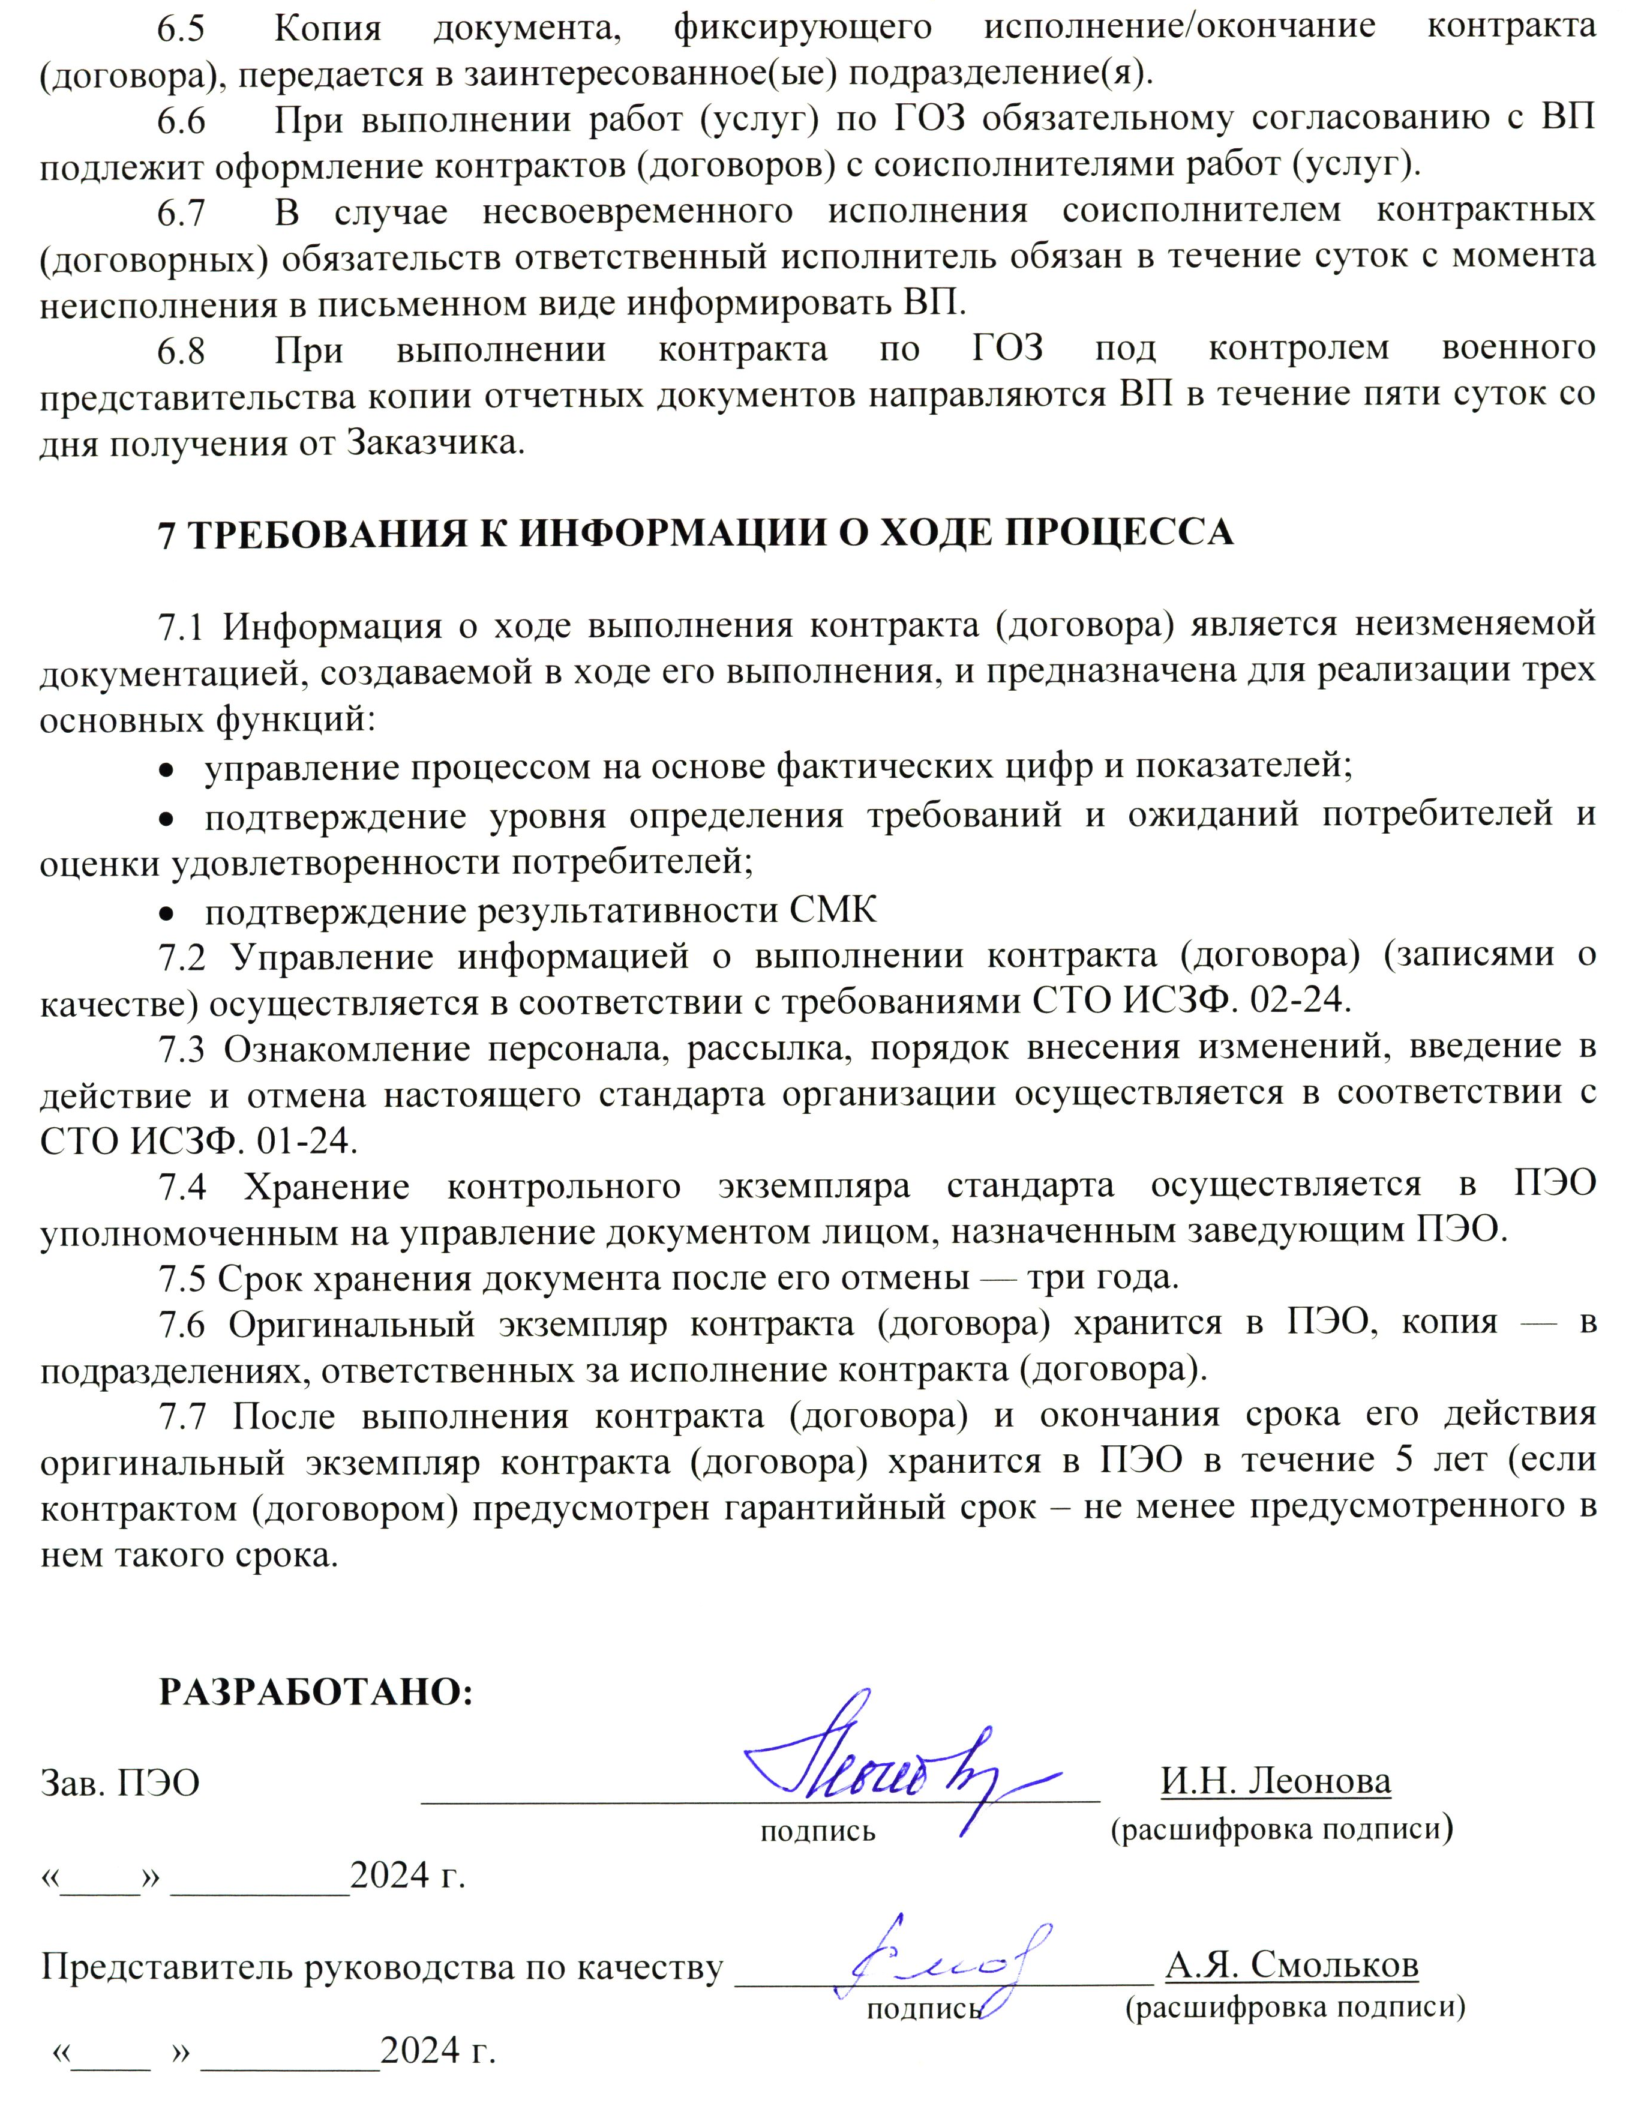

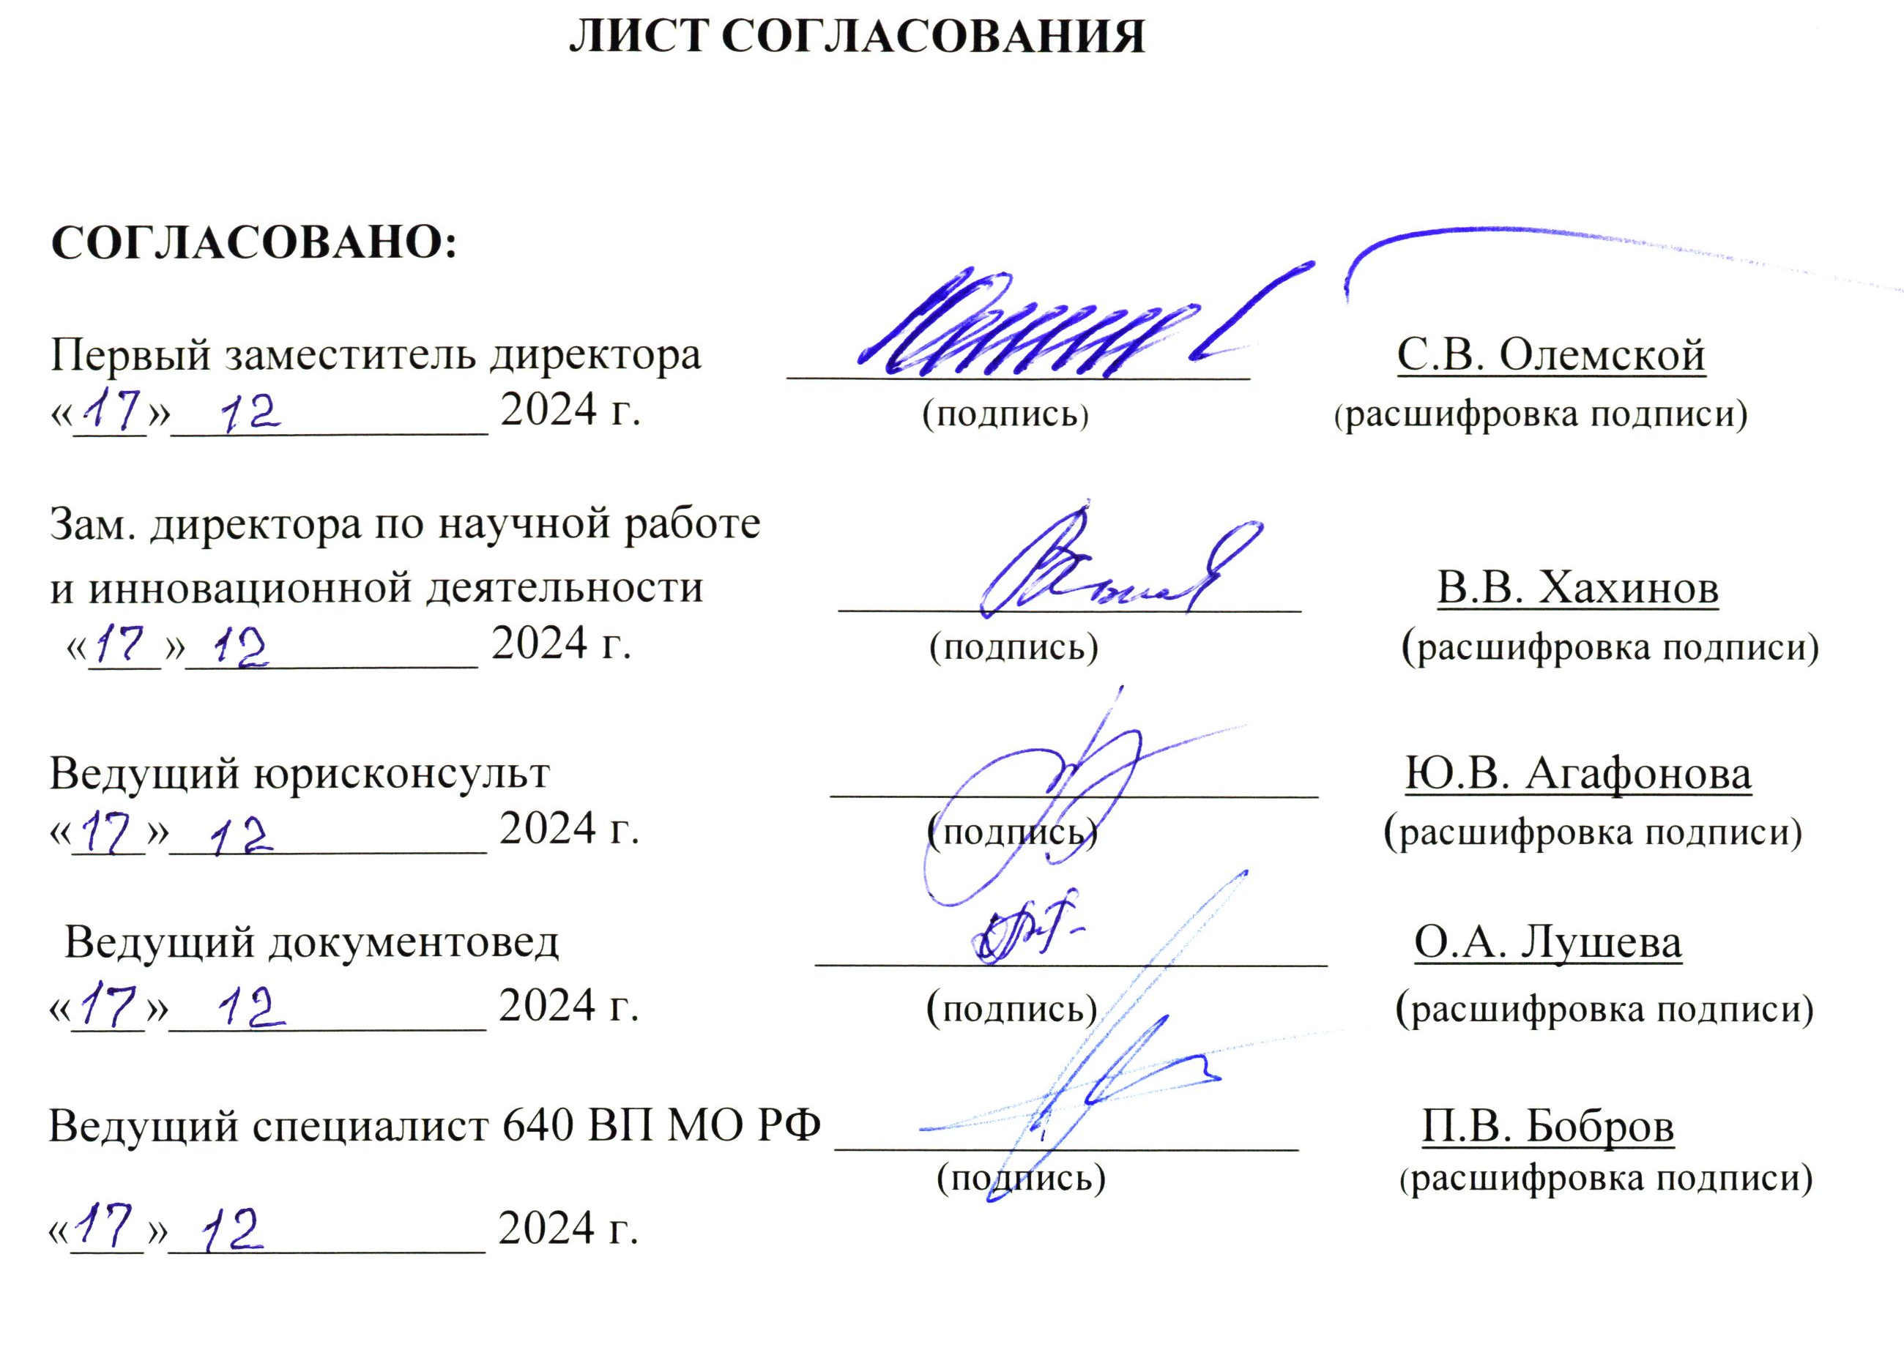

Приложение А
(обязательное)

Форма листа согласования к проекту контракта (договора)

ЛИСТ СОГЛАСОВАНИЯ

К проекту контракта (договора) № Редакция №_______

Заинтересованное подразделение | ФИО | Телефон |  | Подпись | Дата
Исполнитель | ФИО | Телефон | ПЭО | Подпись | Дата

Должность | ФИО | Дата  поступления | Замечания | Подпись | Дата  передачи

Приложение Б
(обязательное)

Форма плана выполнения контракта (договора)

УТВЕРЖДАЮ

Директор ИСЗФ СО РАН _________ ___________
Подпись расшифровка подписи
«____» _________202 г

ПЛАН НИР/ОКР на 202__год

ОТДЕЛА (ЛАБОРАТОРИИ)________
(наименование подразделения)

№ п/п | Наименование  и индекс научного  направления.  Название программы.  Название проекта  учреждения | Источники  финансирования | Краткое содержание этапов  исследований в предыдущем  году | Сроки  начала  и окончания проекта | Подразделения научного  учреждения.  Руководитель  проекта.  Ответственный  исполнитель | Планируемое бюджетное  финансирование  (тыс. руб.)
1 | 2 | 3 | 4 | 5 | 6 | 7
2

Зав. лабораторией________________________________________________________
_______________________________________Подпись расшифровка подписи
«____» _________202 г

Приложение В
(обязательное)

Форма акта о выполнении контракта (договора) на оказание услуг

к Контракту (Договору)
на оказание услуг №______
от «____»_______________г.

АКТ №______
приемки оказанных услуг
по Контракту (Договору) №_______
от «_____»_________________г.

г.__________________ «____»_____________ _____г.

_________________________________________________________________, именуемый__
(полное наименование организации)
в дальнейшем «Заказчик», в лице ________________________________________________,
(должность, ФИО)
действующего на основании _____________________________________, с одной стороны
и_______________________________________________________________, именуем___ в
(полное наименование организации)
дальнейшем «Исполнитель», в лице ______________________________________________,
(должность, ФИО)
действующего на основании _____________________________________, с другой стороны
составили настоящий акт о нижеследующем:
На основании заключенного между Заказчиком и Исполнителем Контракта (Договора) на оказание услуг №___ от «___»_____________ ____года Исполнитель принял обязательство оказать следующие услуги:
- ___________________________________________________________________________;
- ___________________________________________________________________________;
В свою очередь, Заказчик принял на себя обязанность оплатить услуги в срок согласно ст. 3 Контракта (Договора) на оказание услуг.
В результате проверки выполнения обязательств по контракту (договору) на оказание услуг обнаружено следующее:
- ___________________________________________________________________________
_____________________________________________________________________________,
- ___________________________________________________________________________
_____________________________________________________________________________
Таким образом, Исполнитель _________________________________________________
_____________________________________________________________________________
(указать, что исполнено/не исполнено Исполнителем в соответствии с Контрактом (договором)
ПОДПИСИ СТОРОН:
Исполнитель: Заказчик:
________________________ _________________________
________________________ _________________________
________________________ _________________________

______________/__________ ________________/_________
М.П. М.П.

Приложение Г
(обязательное)

Форма акта приемки научно-исследовательской работы (этапа НИР)

___________________________
гриф при необходимости
Экз. №_________

Приложение №______

к Договору/контракту от «___» _____________20__г. №_________________

УТВЕРЖДАЮ
Заказчик______________________
Должность, подпись, расшифровка
М.П. «___» _____________20__г.

АКТ №___

приемки ____________________________________________________________________
(наименование НИР (этапа НИР), шифр, номер государственной регистрации)

__________________________ «___»_________________20__г.
город
Основание: ___________________________________________________________________
(постановление, решение, приказ заказчика)

от «____»__________20___г. №__________________________________________________

Комиссия по приемке НИР_____________________________________________ в составе:
(наименование комиссии)
Председателя_________________________________________________________________,
(должность, ФИО)
Членов комиссии______________________________________________________________,
(должность, ФИО)
Секретаря комиссии ___________________________________________________________,
(должность, ФИО)
действующая на основании _____________________________________________________,
(наименование, дата и номер документа)
в период с «___»_______________20__г. по «___»__________________20__г.
провела приемку НИР (этапа НИР)______________________________________________,
(наименование НИР (этапа НИР)
выполненную________________________________________________________________,
(наименование головного исполнителя)
по договору/контракту №_____________________ от «___»_____________ 20__г. между

(наименование заказчика и головного исполнителя НИР)
Комиссия рассмотрела ________________________________________________________________________________
(документация, макеты, опытные образцы, акты, заключения, методики, протоколы и т.п)

Продолжение Формы акта приемки научно-исследовательской работы (этапа НИР)

и УСТАНОВИЛА:
- Работа выполнена в полном объеме и соответствует ТЗ

(заключение о проведенной работе: новизна, полнота и обоснованность технических)

(решений, основные результаты работы и т. п.)

- НИР (этапа НИР)____________________________________________________________
(наименование НИР (этапа НИР)
считать законченной и принятой. Обнаруженные недостатки ________________________
(недостатки,

не влияющие на основные результаты НИР (этапа НИР))

должны быть устранены до «___»_____________20__г.
- Комиссия рекомендует______________________________________________________
(предложения и рекомендации по реализации результатов НИР)

- Договорная цена по договору составляет _________ ____________________________
Сумма аванса, перечисленного за выполненные этапы, составила______________________
__________________________________________________________________________руб.

Следует к перечислению_____________________________________________________руб.

Приложения:__________________________________________________________________
(указать документы, разработанные в ходе выполнения НИР)

Подписи:

Председатель комиссии ________________________
Члены комиссии: ________________________
________________________
________________________
Секретарь комиссии ________________________

С актом приемки ознакомлен:

__________________________________________
должность, головной исполнитель

__________________________________________________
подпись, инициалы, фамилия

«___»__________________20__г.

Приложение Д
(обязательное)

Форма акта приемки опытно-конструкторской работы (этапа ОКР)

___________________________
гриф при необходимости
Экз. №_________

Приложение №__
к Договору/контракту от «___» _____________20__г. №_________________

УТВЕРЖДАЮ
Заказчик______________________
Должность, подпись, расшифровка
М.П.
«___» _____________20__г.

АКТ №___

приемки ____________________________________________________________________
(наименование ОКР (этапа ОКР), шифр, номер государственной регистрации)

__________________________ «___»_________________20__г.
(город)
Основание: ___________________________________________________________________
(постановление, решение, приказ заказчика)

от «____»__________20___г. №__________________________________________________

Комиссия по приемке ОКР___________________________________________ в составе:
(наименование комиссии)
Председателя_________________________________________________________________,
(должность, ФИО)
Членов комиссии______________________________________________________________,
(должность, ФИО)
Секретаря комиссии ___________________________________________________________,
(должность, ФИО)
действующая на основании _____________________________________________________,
(наименование, дата и номер документа)
в период с «___»_______________20__г. по «___»__________________20__г.
провела приемку ОКР (этапа ОКР)_________________________________________

_____________________________________________________________________________,
(наименование ОКР (этапа ОКР))
выполненную________________________________________________________________,
(наименование головного исполнителя)
по договору/контракту №_____________________ от «___»_____________ 20__г. между

(наименование заказчика и головного исполнителя ОКР)
Комиссия рассмотрела___________________________________________________________________
документация, макеты, опытные образцы, акты, заключения, методики, протоколы и т. п.

Продолжение Формы акта приемки опытно-конструкторской работы (этапа ОКР)

и УСТАНОВИЛА:
- Работа выполнена в полном объеме и соответствует ТЗ

(заключение о проведенной работе: новизна, полнота и обоснованность технических

решений, основные результаты работы и т. п.)

ОКР (этап ОКР)_________________________________________________________

_____________________________________________________________________________,
(наименование ОКР (этапа ОКР))
считать законченной и принятой. Обнаруженные недостатки ________________________
(недостатки,

не влияющие на основные результаты ОКР (этапа ОКР))

должны быть устранены до «___»_____________20__г.
- Комиссия рекомендует______________________________________________________
предложения и рекомендации по реализации результатов ОКР

- Договорная цена по договору составляет _________ ____________________________
Сумма аванса, перечисленного за выполненные этапы, составила______________________
__________________________________________________________________________руб.

Следует к перечислению_____________________________________________________руб.

Приложения:__________________________________________________________________
(указать документы, разработанные в ходе выполнения ОКР)
Подписи:

Председатель комиссии ________________________
Члены комиссии: ________________________
________________________
________________________
Секретарь комиссии ________________________

С актом приемки ознакомлен:

__________________________________________
должность, головной исполнитель

__________________________________________________
подпись, инициалы, фамилия

«___»__________________20__г.

ЛИСТ РЕГИСТРАЦИИ ИЗМЕНЕНИЙ

Номер изменения | Номер  раздела | Дата изменения | Дата  проверки | Подпись

ЛИСТ ОЗНАКОМЛЕНИЯ

Должность | ФИО | Дата | Подпись
ЛИСТ РАССЫЛКИ

Подразделение | Документ  № экз. | Дата  получения | Ответственный  за документацию | Роспись  в получении

